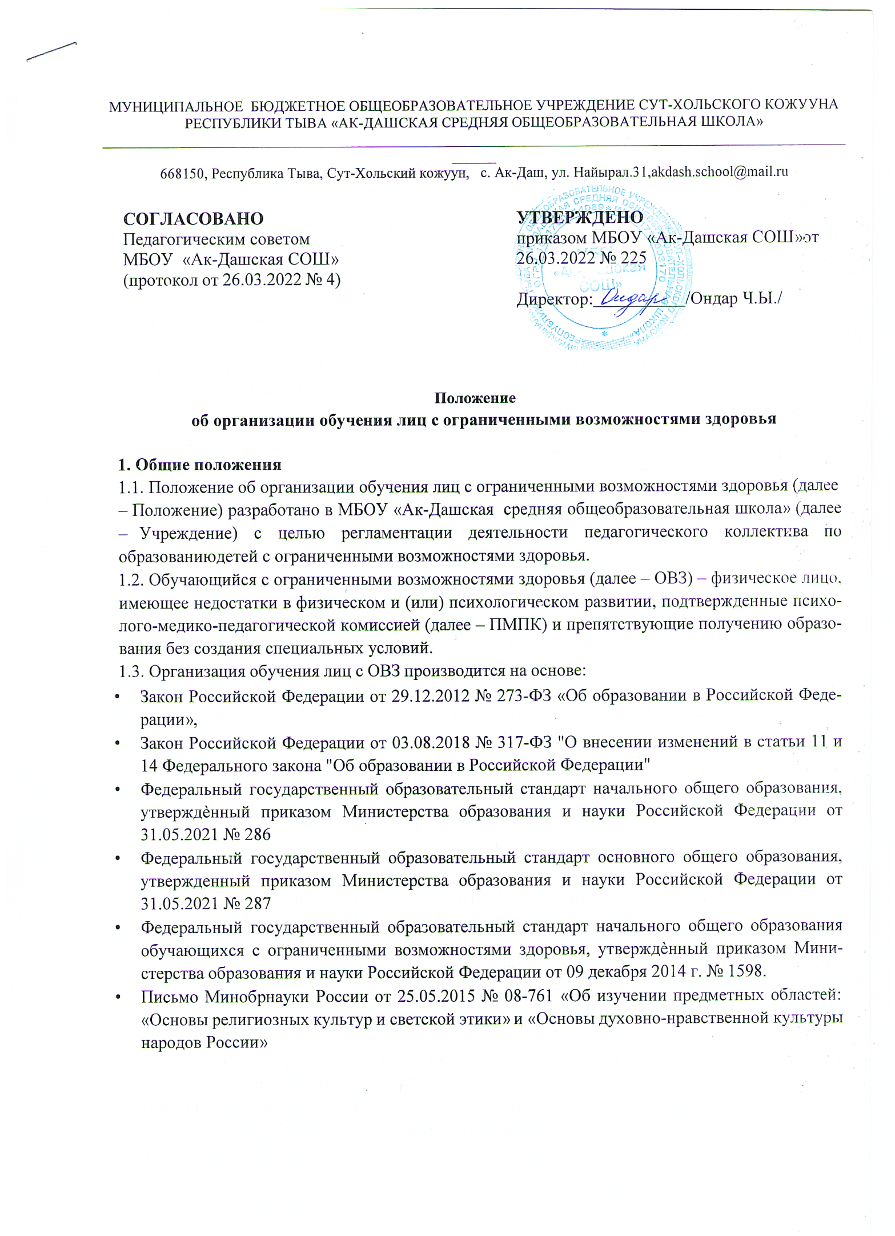

МУНИЦИПАЛЬНОЕ БЮДЖЕТНОЕ ОБЩЕОБРАЗОВАТЕЛЬНОЕ УЧРЕЖДЕНИЕ СУТ-ХОЛЬСКОГО КОЖУУНА РЕСПУБЛИКИ ТЫВА «АК-ДАШСКАЯ СРЕДНЯЯ ОБЩЕОБРАЗОВАТЕЛЬНАЯ ШКОЛА»
____________________________________________________________________________________________________________
668150, Республика Тыва, Сут-Хольский кожуун, с. Ак-Даш, ул. Найырал.31,akdash.school@mail.ru

СОГЛАСОВАНО  Педагогическим советом МБОУ «Ак-Дашская СОШ» (протокол от 26.03.2022 № 4) | УТВЕРЖДЕНО  приказом МБОУ «Ак-Дашская СОШ» от 26.03.2022 № 225  Директор: /Ондар Ч.Ы./
Положение
об организации обучения лиц с ограниченными возможностями здоровья

Общие положения
  - Положение об организации обучения лиц с ограниченными возможностями здоровья (далее
– Положение) разработано в МБОУ «Ак-Дашская средняя общеобразовательная школа» (далее – Учреждение) с целью регламентации деятельности педагогического коллектива по образованию детей с ограниченными возможностями здоровья.
  - Обучающийся с ограниченными возможностями здоровья (далее – ОВЗ) – физическое лицо, имеющее недостатки в физическом и (или) психологическом развитии, подтвержденные психо- лого-медико-педагогической комиссией (далее – ПМПК) и препятствующие получению образо- вания без создания специальных условий.
  - Организация обучения лиц с ОВЗ производится на основе:
- Закон Российской Федерации от 29.12.2012 № 273-ФЗ «Об образовании в Российской Феде- рации»,
- Закон Российской Федерации от 03.08.2018 № 317-ФЗ "О внесении изменений в статьи 11 и 14 Федерального закона "Об образовании в Российской Федерации"
- Федеральный государственный образовательный стандарт начального общего образования, утверждѐнный приказом Министерства образования и науки Российской Федерации от 31.05.2021 № 286
- Федеральный государственный образовательный стандарт основного общего образования, утвержденный приказом Министерства образования и науки Российской Федерации от 31.05.2021 № 287
- Федеральный государственный образовательный стандарт начального общего образования обучающихся с ограниченными возможностями здоровья, утверждѐнный приказом Мини- стерства образования и науки Российской Федерации от 09 декабря 2014 г. № 1598.
- Письмо Минобрнауки России от 25.05.2015 № 08-761 «Об изучении предметных областей:
«Основы религиозных культур и светской этики» и «Основы духовно-нравственной культуры народов России»

- Приказ Министерства просвещения Российской Федерации от 22.03.2021№115 «Порядок ор- ганизации и осуществления образовательной деятельности по основным общеобразователь- ным программам – образовательным программам начального общего, основного общего и среднего общего образования».
- Постановление Главного государственного санитарного врача Российской Федерации от 29 декабря 2010 г. № 189 «Об утверждении СанПин 2.4.2.2821-10 "Санитарно-эпидемиологиче- ские требования к условиям и организации обучения в общеобразовательных учреждениях"» (зарегистрирован в Минюсте России 3 марта 2011 г.)
- Постановления Главного государственного санитарного врача Российской Федерации от 24.11.2015 года № 81 «О внесении изменений в СанПиН 2.4.2.2821-10 «Санитарно-эпидемио- логических требований к условиям обучения, содержания в образовательных учреждениях»
- Письмо Минобрнауки России от 14.12.2015 №09-3564 «О внеурочной деятельности и реали- зации дополнительных общеобразовательных программ»
- Приказом Министерства Просвещения Российской Федерации от 28 декабря 2018 г. № 345 «О Федеральном перечне учебников, рекомендуемых к использованию при реализации имеющих государственную аккредитацию образовательных программ начального общего, основного общего, среднего общего образования»;
- Основная образовательная программа основного общего образования МБОУ «Ак-Дашская СОШ»
- Основная образовательная программа начального общего образования МБОУ «Ак-Дашская СОШ»
- Устава Учреждения;
- иных локальных нормативных актов Учреждения.

Организация образовательной деятельности лиц с ОВЗ
  - Обучающиеся имеют право на предоставление условий для обучения с учетом особенностей их психофизического развития и состояния здоровья, в том числе получение социально-педаго- гической и психологической помощи, бесплатной психолого-медико- педагогической коррек- ции.
  - Дети с ОВЗ получают образование в следующих формах:
- в образовательной организации;
- вне образовательной организации:
по образовательным программам начального общего, основного общего образования – на дому или в медицинских организациях, в форме семейного образования
  - Для обучающихся с ОВЗ реализуются следующие образовательные программы:
- основные образовательные программы Учреждения;
- адаптированные основные общеобразовательные программы (по видам нарушений) Учрежде- ния;
Для развития потенциала обучающихся с ОВЗ могут разрабатываться с участием самих обучаю- щихся и их родителей (законных представителей) индивидуальные учебные планы.
Реализация индивидуальных учебных планов может сопровождаться поддержкой тьютора (асси- стента, помощника) Учреждения на основании рекомендации о необходимости предоставления услуг ассистента (помощника), тьютора обучающемуся с ОВЗ, установленной ПМПК, а обучаю- щемуся, имеющему статус инвалида, – ПМПК и (или) МСЭ на основании рекомендаций ПМПК.
  - Адаптированная общеобразовательная программа – образовательная программа, адаптиро- ванная для обучения лиц с ОВЗ с учетом особенностей их психофизического развития, индиви- дуальных возможностей и при необходимости обеспечивающая коррекцию нарушений развития и социальную адаптацию указанных лиц.

Дети с ОВЗ принимаются на обучение по адаптированной основной общеобразовательной про- грамме только с согласия родителей (законных представителей) и на основании рекомендаций ПМПК.
  - В случае обучения по адаптированным основным общеобразовательным программам в Учре- ждении создаются специальные условия для получения образования указанными обучающи- мися.
Под специальными условиями для получения образования обучающимися с ОВЗ понимаются условия обучения, воспитания и развития таких обучающихся, включающие в себя использова- ние специальных образовательных программ и методов обучения и воспитания, специальных учебников, учебных пособий и дидактических материалов, специальных технических средств обучения коллективного и индивидуального пользования, предоставление услуг ассистента (по- мощника), оказывающего обучающимся необходимую техническую помощь, проведение груп- повых и индивидуальных коррекционных занятий, обеспечение доступа в здания Учреждения и другие условия, без которых невозможно или затруднено освоение образовательных программ. Доступность образовательной среды Учреждения предполагает:
- доступность для обучающихся с ОВЗ всех помещений, где осуществляется образовательная деятельность;
- свободный доступ детей к играм, материалам, пособиям, обеспечивающим все основные виды детской активности и учебы, наличие оборудованного рабочего и читального мест.

  - Образовательные программы для обучающихся с ОВЗ могут быть реализованы в следующих формах:
- урочной и внеурочной деятельности;
- с применением электронного обучения и дистанционных образовательных технологий;
- сетевое взаимодействие и др.
  - Меры дисциплинарного взыскания не применяются к обучающимся с ОВЗ (с задержкой пси- хического развития и различными формами умственной отсталости).
  - Обучающиеся с ОВЗ обеспечиваются:
- бесплатным питанием;
- бесплатными специальными учебниками и учебными пособиями, иной учебной литературой.
  - Государственная итоговая аттестация обучающихся с ОВЗ проводится в форме государ- ственного выпускного экзамена в соответствии с приказами Минпросвещения, Рособрнадзора от 07.11.2018 № 189/1513.
  - Обучающиеся с ОВЗ имеют право по отдельным учебным предметам по их желанию про- ходить государственную итоговую аттестацию в форме основного государственного экзамена.
  - Лицам с ОВЗ (с различными формами умственной отсталости), не имеющим основного общего образования и обучавшимся по адаптированным основным общеобразовательным про- граммам, выдается свидетельство об обучении по образцу и в порядке, установленном приказом Минобрнауки России от 14.10.2013 № 1145 «Об утверждении образца свидетельства об обучении и порядка его выдачи лицам с ограниченными возможностями здоровья (с различными формами умственной отсталости), не имеющим основного общего и среднего общего образования и обу- чавшимся по адаптированным основным общеобразовательным программам».
  - Лицам с ОВЗ, получившим основное общее образование, успешно прошедшим государ- ственную итоговую аттестацию в форме основного государственного экзамена, выдаются доку- менты об образовании (аттестаты об основном общем образовании).

Особенности реализации образовательных программ в урочной и внеурочной форме
  - Образование обучающихся с ОВЗ организовано совместно с другими обучающимися (ин- клюзивно).
  - Количество учащихся, обучающихся инклюзивно в классе, определяется исходя из макси- мального количества детей с ОВЗ в классах в зависимости от категории учащихся и вариантов программы. Комплектование инклюзивных классов (групп) производится с учетом требований, установленных постановлением Главного государственного санитарного врача РФ от 28.09.2020
№28 «Об утверждении санитарных правил СП 2.4.3648-20 «Санитарно- эпидемиологические тре- бования к организациям воспитания и обучения, отдыха и оздоровления детей и молодежи».
  - При необходимости проводится коррекционная работа с детьми с ОВЗ. Такая работа осу- ществляется на основе адаптированной общеобразовательной программы или программы кор- рекционной работы, являющейся разделом основной образовательной программы общего обра- зования.
  - Психолого-педагогическое сопровождение обучающегося с ОВЗ осуществляют специалисты согласно заключению ПМПК. В случае отсутствия специалистов в штате Учреждения, сопро- вождение детей с ОВЗ осуществляется специалистами (психолог, дефектолог, логопед) с исполь- зованием сетевой формы реализации образовательных программ на основании договора между организациями.
  - Обследование детей с ОВЗ до окончания ими освоения основных или адаптированных обще- образовательных программ, осуществляется в ПМПК по письменному заявлению родителей (за- конных представителей) или по направлению образовательного Учреждения с письменного со- гласия родителей (законных представителей).

Особенности реализации образовательных программ с применением электрон- ного обучения и дистанционных образовательных технологий
  - Применение электронного обучения, дистанционных образовательных технологий может осуществляться при реализации образовательных программ в любой форме обучения (очной, очно-заочной, заочной), а также при сочетании различных форм обучения и осуществляется в соответствии с Положением об электронном обучении и использовании дистанционных образо- вательных технологий в образовательной деятельности Учреждения при отсутствии медицин- ских противопоказаний.

Права и обязанности
  - Права и обязанности работников Учреждения при организации обучения обучающихся с ОВЗ определяются Уставом Учреждения.
  - Родители (законные представители) имеют право: знакомиться с Уставом Учреждения, настоящим Положением, расписанием занятий, другими документами, регламентирующими ор- ганизацию обучения обучающихся с ОВЗ; защищать законные права ребенка; вносить предло- жения по составлению расписания занятий, по включению в пределах выделенных часов, пред- метов из учебного плана Учреждения, аргументировав необходимость, с учѐтом способностей и интересов ребѐнка; получать консультативную помощь специалистов образовательной организа- ции в вопросах коррекционно-развивающего обучения детей с ОВЗ. Родители (законные пред- ставители) обучающихся С ОВЗ ответственность за создание необходимых условий для прове- дения индивидуальных занятий на дому, ставить учителя в известность о рекомендациях врача, особенностях режима.
  - Обучающийся обязан: соблюдать Устав Учреждения; соблюдать расписание занятий; выполнять требования учителей – предметников в период занятий.

Заключительные положения.

  - Настоящее Положение подлежит обязательному согласованию с органом самоуправления Учреждения. Положение вступает в силу с даты его утверждения руководителем Учреждения. Положение утрачивает силу в случае принятия нового Положения. Вопросы, не урегулированные настоящим Положением, подлежат урегулированию в соответствии с действующим законода- тельством РФ, Уставом Учреждения и иными локальными нормативными актами Учреждения.
  - За неисполнение или ненадлежащее исполнение требований, установленных в локальных ак- тах Учреждения:
- сотрудники Учреждения несут ответственность в соответствии с Уставом Учреждения, ТК РФ;
- обучающиеся, их родители (законные представители), несут ответственность в порядке и фор- мах, предусмотренных законодательством РФ, локальными нормативными актами Учрежде- ния, Уставом Учреждения.

